**个案观察记录**

天宁区雕庄中心幼儿园·采菱园 宋丹枫

**观察时间：**2022.9.27**观察地点：**东生态场地

**观察对象：**帅帅（扮演莱德队长）、同组幼儿

**观察目的：**

了解幼儿是否将物体假装成其他事物；是否创造性地假想情境；是否至少与一位同伴进行语言互动。

**观察背景：**

大班幼儿对于表演游戏有一定的经验基础，为了让游戏更多地体现自主性、以及开放性，幼儿可以自己商议表演内容、自主利用素材库材料装扮，在户外进行一次开放性表演游戏。

**观察记录：**

**观察1：自主分配角色**

在羊老师的谈话结束后，小组成员开始了激烈地角色讨论，他们一组达成一致要表演《汪汪队》。莱德队长是热门角色，大家都抢着要演，帅帅先说：“我是莱德。”然后又指着其他几个小组成员说：“你演天天、你演毛毛……”其他小组成员也没有异议，大家就一起去素材框选择材料进行自主装扮了。

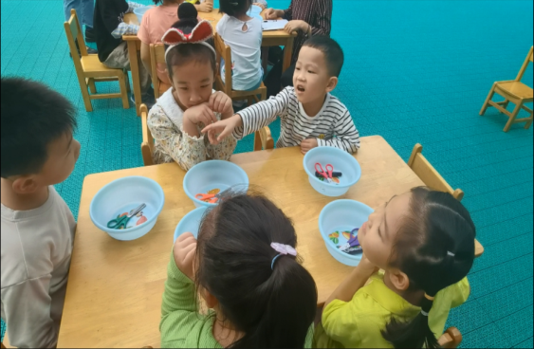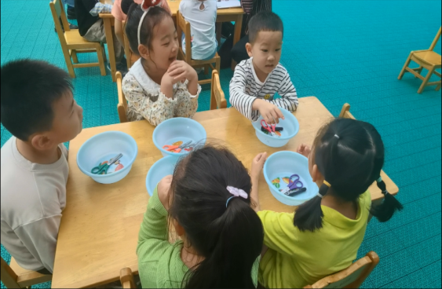

**观察2：幼儿是否将物体假装成其他事物。**

帅帅扮演的是莱德队长，头戴帅气的帽子、手戴对话手表。帅帅拿了一定红色的帽子，还拿了一块白色的布。帽子一拿到就戴在了头上，但是那块白布他放在了桌子上，拿着画笔想要在上面画些东西。过了几分钟，帅帅在上面画了一个框，然后又画了一个按钮键。画好后，帅帅把它试戴了一下。接着又拿了下来，在反面粘上双面胶固定好。电话手表终于诞生了，游戏时他还对着喊：“呼叫阿奇！呼叫阿奇！”

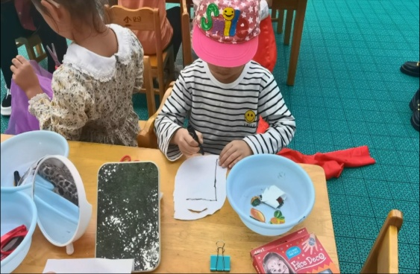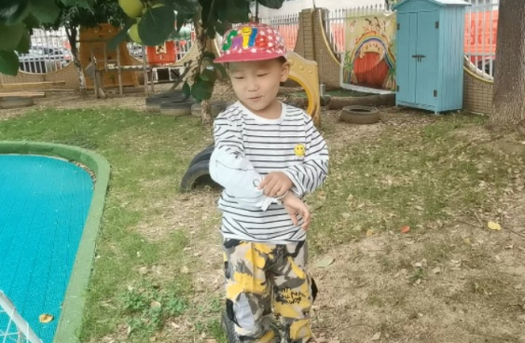

**观察3：幼儿是否创造性地假想情境。**

1.莱德队长（帅帅）和组员们集合完毕后，一起跑向生态场的攀爬器械，莱德队长大声地喊着：“假装这是我们的基地。”天天、毛毛也跟着一起说：“这是我们的基地，赶紧到基地去。”他们一起在攀爬器械上跑了一个来回。过了一会儿，莱德队长（帅帅）突然说：“不好了，着火了，赶紧来救火。”天天在呼喊：“毛毛呢？呼叫毛毛！赶紧来灭火！”毛毛跑过来，手一伸，嘴巴里发出“嘶---”的声音，说：“火扑灭了！”不一会，天天又说：“火又烧起来了，我们赶紧往上面走吧。”说着往高处爬去，莱德说：“赶紧走，基地被火烧了！要从安全通道走！”说完就从安全通道下去，并且跑到另外一边的攀爬器械上，莱德说：“这是我们的新基地！”

2.《汪汪队》和《植物大战僵尸》串场玩起了游戏，一名扮演僵尸的幼儿进入狗汪汪们的基地，莱德大声地喊：“不好了，僵尸来了！”正在出口处的幼儿也一起喊：“僵尸来了，赶紧跑！”大家都往安全地地方跑去了。

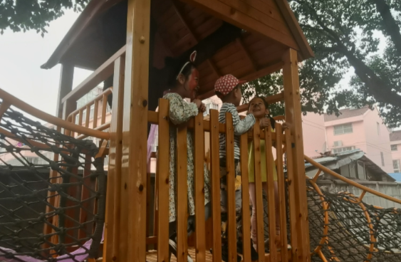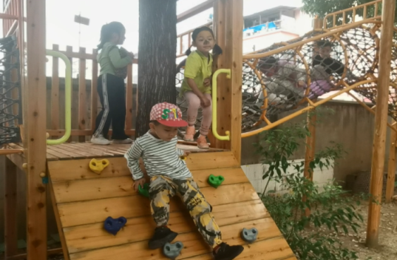

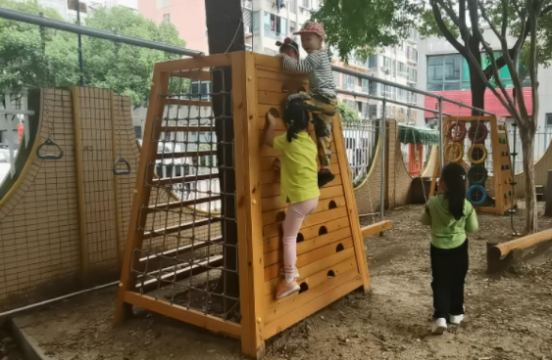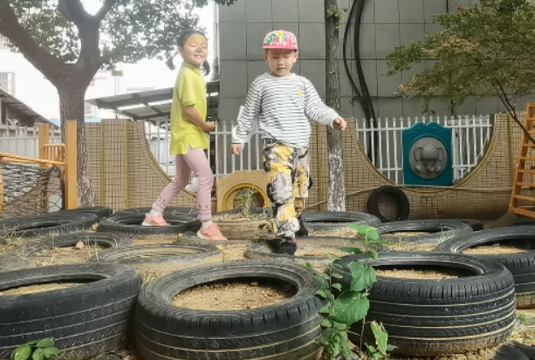

**观察4：幼儿是否至少与一位同伴进行语言互动。**

帅帅在结束装扮后，立马进入了表演，对着对话手表喊：“呼叫阿奇！呼叫阿奇！”接着就和《植物大战僵尸》的小朋友一起玩起了游戏，还对手戴鲨鱼的幼儿说：“你来咬我啊！”随后就与植物和僵尸进行了对打的游戏。在游戏中，帅帅看到“豌豆射手”的衣服掉了下来，还主动帮忙，说：“我来帮你吧！”然后就帮着夹了一下夹子。由于夹得不够紧，没过多久又掉了下来，帅帅再一次帮忙去夹了夹子，在整个游戏中他一共帮“豌豆射手”夹了三次夹子。

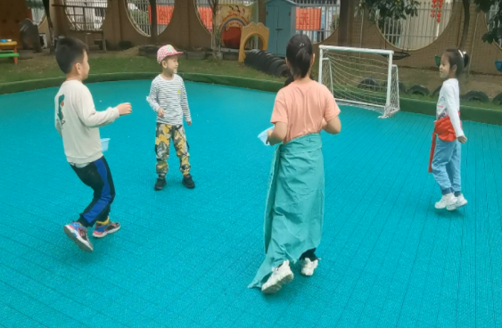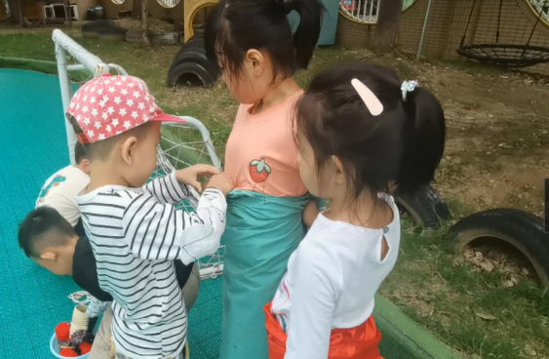

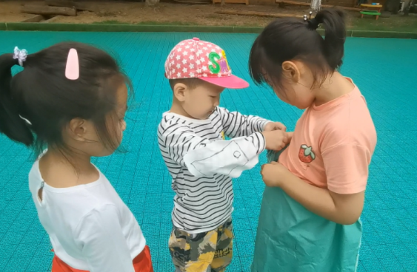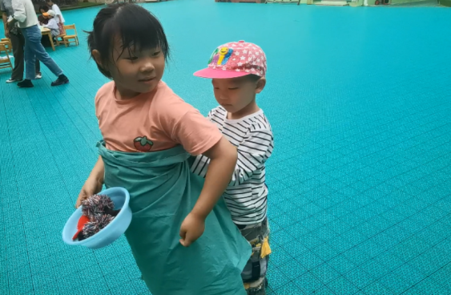

**分析与措施：**

**观察1分析：**

**《指南》社会领域中指出具有自尊、自信、自主的表现，5-6岁的幼儿应该能主动发起活动或在活动中出主意、想办法。**在确定表演主题之后，帅帅要演莱德队长，并对同组幼儿进行了安排，谁演天天、谁演毛毛，安排得明明白白。其中有个小朋友说：“我要演超级飞侠。”帅帅很果断地说：“你演阿奇。”汪汪队中并不存在这样的角色。

**观察2、3分析：**

**《指南》艺术领域中指出具有初步的艺术表现与创造能力，5-6岁的幼儿应该能自编自演故事，并为表演选择和搭配简单的服饰、道具或布景。**本次开放性表演游戏的开展，让幼儿更好地做游戏的主人，自主装扮、自己想象故事情节的。帅帅在选择莱德队长关键性道具“对话手表”的时候发现，需要固定在手上的，因此在老师的指导下选择了合适的低结构表演道具，在上面画了一个手表，并且用双面胶粘牢，在表演中帅帅多次对着手表呼叫，是非常亮眼的道具。

表演中，帅帅将大型攀爬器械假设为汪汪队的基地，并在熟悉基地的空间布局（认识不同的房间）后，一个小朋友喊到“着火啦！”一场汪汪队们基地救火的游戏开始了。他们对自己扮演的角色意识很强，其中“毛毛”就是有消防车会救火的，同伴们就会在这时候呼叫毛毛来救火。

**观察4分析：**

语言表达在表演游戏中也是非常重要的，在表演游戏中，孩子们是需要交流、对话、协商等等的。在本次表演中，帅帅在除了在制作道具时是比较安静，不与同组人员交流，其他时候都是游戏的领军人物，如：号召汪汪队们集合、告知大家基地着火等等。在每一次逃生、救火的时候，他们也在不断地与对方进行着交流。同时在游戏中，帅帅也会关注到小细节，帮助其他组的成员整理服饰，简单的一句询问、细小的一个动作，让他人的游戏更好地继续下去了。

对于大班幼儿来说，这样的开放性表演游戏是一次合作游戏，有各自的角色人物、一起进行自编情节的表演。对幼儿的社会性、合作性自主性等都有一定的发展。本次表演中，幼儿的情节表演主要是围绕“救火”进行的，但是在一次救火情节结束后，幼儿反复进行了两次，对故事情节缺少一定的经验。其次是幼儿之间的对话更像是平时的课间游戏交流，凸显不出表演的意味，对发展幼儿语言的表达也是有局限性。

**调整：**

1.低结构的材料比较丰富，但是幼儿对于材料的取舍、道具如何制作得形象比较茫然，可以利用家长资源学习自制一些道具服饰，教师利用网络资源给孩子欣赏一下自制服饰。也可以收集一些现成的素材，在幼儿群体中的利用率也会更高。

2.表演情节在游戏开始前可以通过商讨、表征等方式记录下来，对后期表演有一定的指向性，幼儿也更有目的性。如果表演的是动画片里面的故事情节、对话等大家都要熟悉，利用课间碎片化时间说一说、讲一讲。

3.教师要善于观察，在幼儿游戏进入循环的时候，给予他们新的游戏点、或者新的情节，打开孩子的思路，让游戏继续开展下去。

4.开放性表演游戏也是可以制定游戏规则的，教师和幼儿可以针对户外开放性表演游戏制定相应的规则，如：场地的划分、游戏人数的控制等。